18. PISANA VJEŽBA – A grupa
Ako je s d_{n} označen broj dijagonala nacrtanih iz jednog vrha n-terokuta, a s D_{n} broj svih dijagonala n-terokuta, popuni tablicu.

n | 9
d_{n} |  | 25 | 10
D_{n}

18. PISANA VJEŽBA – B grupa
Ako je s d_{n} označen broj dijagonala nacrtanih iz jednog vrha n-terokuta, a s D_{n} broj svih dijagonala n-terokuta, popuni tablicu.

n | 8
d_{n} |  | 24 | 9
D_{n}

RJEŠENJA18. PISANE VJEŽBE – A grupa
n | 9 | 28 | 13
d_{n} | 6 | 25 | 10
D_{n} | 27 | 350 | 65

RJEŠENJA18. PISANE VJEŽBE – B grupa
n | 8 | 27 | 12
d_{n} | 5 | 24 | 9
D_{n} | 20 | 324 | 54

19. PISANA VJEŽBA – A grupa
- Što je mnogokut?
- Koliko dijagonala možemo nacrtati iz jednog vrha osmerokuta?
- Koliko ukupno dijagonala možemo nacrtati u dvanaesterokutu?
- Koliki je zbroj veličina kutova u mnogokutu koji ima 16 vrhova?
- Koliko stranica ima mnogokut kojemu je zbroj veličina kutova 2 700° ?
19. PISANA VJEŽBA – B grupa
- Što je dijagonala mnogokuta?
- Koliko dijagonala možemo nacrtati iz jednog vrha deseterokuta?
- Koliko ukupno dijagonala možemo nacrtati u šesterokutu?
- Koliki je zbroj veličina kutova u mnogokutu koji ima 18 vrhova?
- Koliko stranica ima mnogokut kojemu je zbroj veličina kutova 3 240° ?
RJEŠENJA 19. PISANE VJEŽBE – A grupa
2. d₈ = 5 3. D₁₂ = 54 4. K₁₆ = 2 520° 5. n = 17
RJEŠENJA 19. PISANE VJEŽBE – B grupa
2. d₁₀ = 7 3. D₆ = 9 4. K₁₈ = 2 880° 5. n = 20
20. PISANA VJEŽBA – A grupa

1. Je li nacrtani lik mnogokut ili nije? Zašto?
a) | 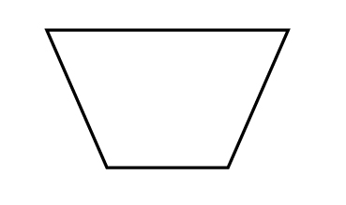 | b) | 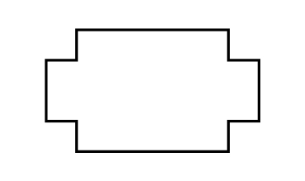 | c) | 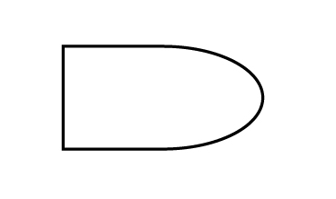
2. Zadan je osmerokut.
- Koliko dijagonala možemo nacrtati iz jednog njegova vrha?
- Koliko ukupno dijagonala možemo nacrtati u tom osmerokutu?
- Koliki je zbroj veličina njegovih kutova?

- Izračunaj veličine kutova karakterističnog trokuta pravilnog peterokuta.
- Konstruiraj pravilni osmerokut kojemu je polumjer opisane kružnice 3 cm.
5. Izračunaj kojem je pravilnom mnogokutu veličina kuta 5 puta veća od kuta veličine 30°.

20. PISANA VJEŽBA – B grupa

1. Je li nacrtani lik mnogokut ili nije? Zašto?
a) | 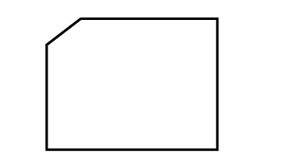 | b) | 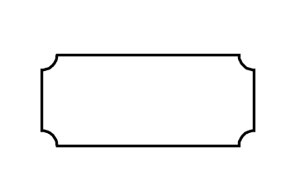 | c) | 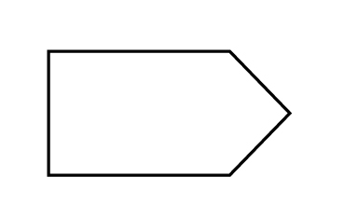
2. Zadan je deveterokut.
- Koliko dijagonala možemo nacrtati iz jednog njegova vrha?
- Koliko ukupno dijagonala možemo nacrtati u tom deveterokutu?
- Koliki je zbroj veličina njegovih kutova?

- Izračunaj veličine kutova karakterističnog trokuta pravilnog dvanaesterokuta.
- Konstruiraj kvadrat sa stranicom duljine 4 cm.
5. Izračunaj kojem je pravilnom mnogokutu veličina kuta 14 puta veća od kuta veličine 12°.

RJEŠENJA 20. PISANE VJEŽBE – A grupa
- a) Jest. b) Jest. c) Nije.
2. a) |  | b) |  | c)

3.
4.
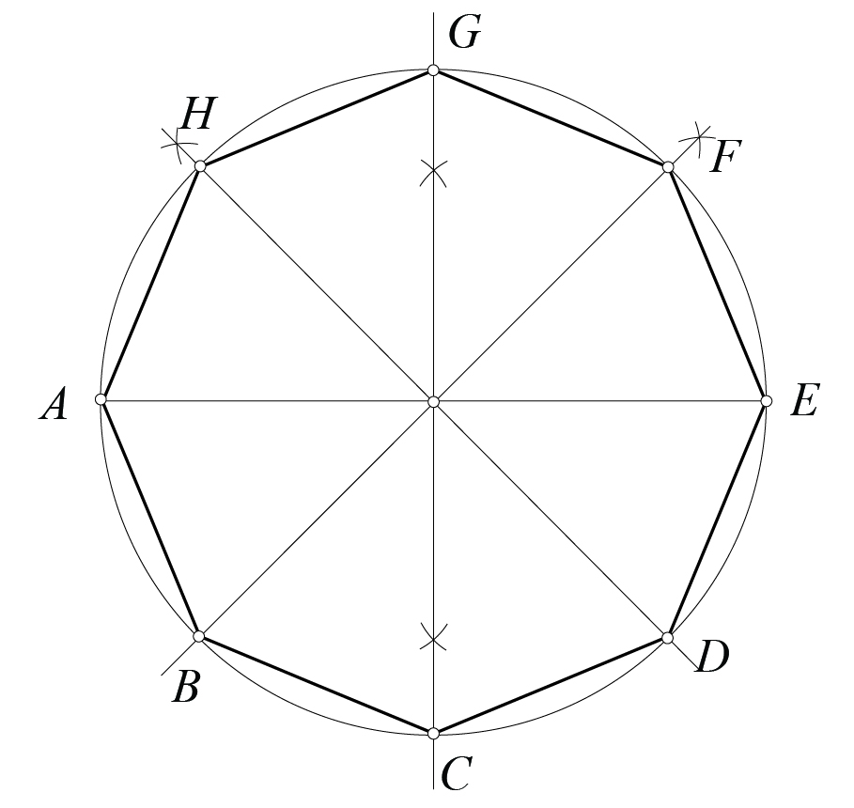
5.
RJEŠENJA 20. PISANE VJEŽBE – B grupa
- a) Jest. b) Nije. c) Jest.
2. a) |  | b) |  | c)

3. |  | $$\begin{aligned}β_{n}+2γ_{n}={\text{180}}^{∘} \\ {\text{30}}^{∘}+2γ_{\text{12}}={\text{180}}^{∘} \\ 2γ_{\text{12}}={\text{150}}^{∘} \\ γ_{\text{12}}={\text{75}}^{∘}\end{aligned}$$
4.
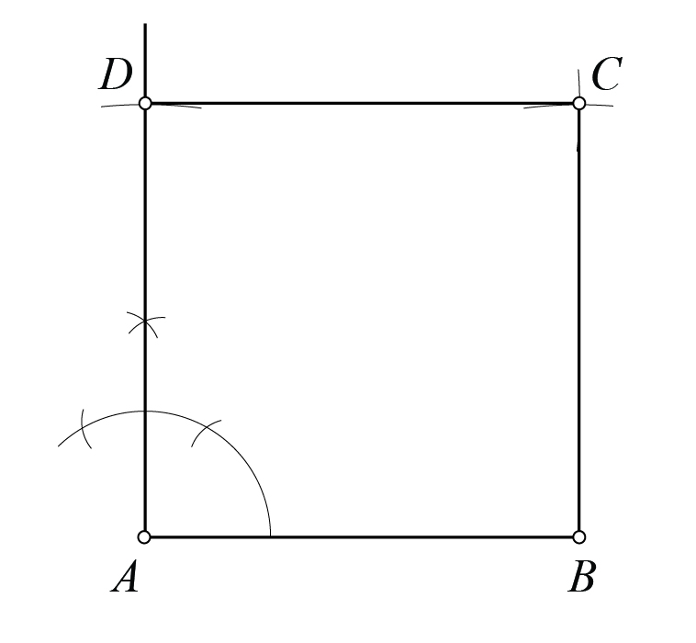

5.

21. PISANA VJEŽBA – A grupa
- Izračunaj opseg pravilnog dvanaesterokuta kojemu je duljina stranice 12.4 cm.
- Kolika je duljina stranice pravilnog osmerokuta ako mu je opseg 41.6 cm ?
- Izračunaj površinu kvadrata kojemu je opseg 5.6 cm.
- Kolika je površina pravokutnog trokuta ako su mu duljine kateta 2.4 cm i 3.2 cm ?
- Izračunaj površinu trapeza ako je a = 5 dm, c = 3.2 dm i v = 1.6 dm.
- Izračunaj opseg i površinu lika sa slike.
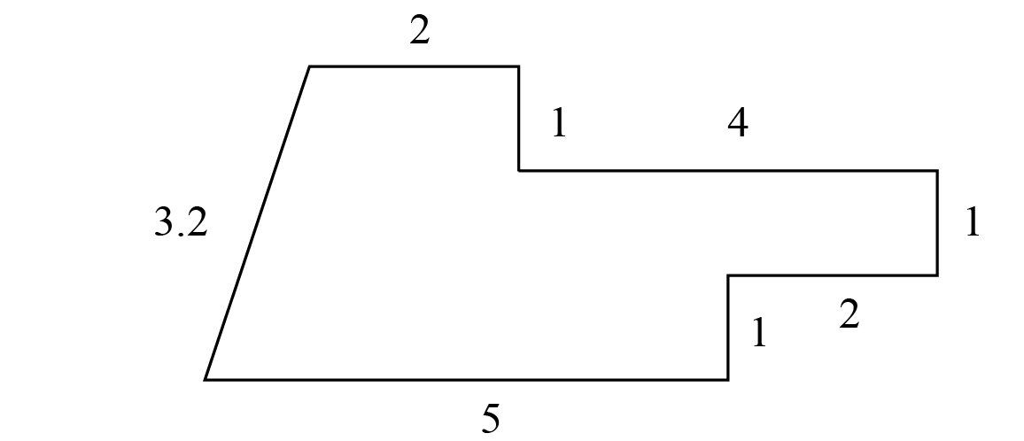
21. PISANA VJEŽBA – B grupa
- Izračunaj opseg pravilnog četrnaesterokuta kojemu je duljina stranice 11.2 cm.
- Kolika je duljina stranice pravilnog sedmerokuta ako mu je opseg 44.1 cm ?
- Izračunaj površinu kvadrata kojemu je opseg 5.2 cm.
- Kolika je površina pravokutnog trokuta ako mu je duljina hipotenuze 5.8 cm, a njoj pripadne visine 1.6 cm ?
- Izračunaj površinu trapeza ako je a = 4.6 dm, c = 2 dm i v = 2.4 dm.
- Izračunaj opseg i površinu lika sa slike.
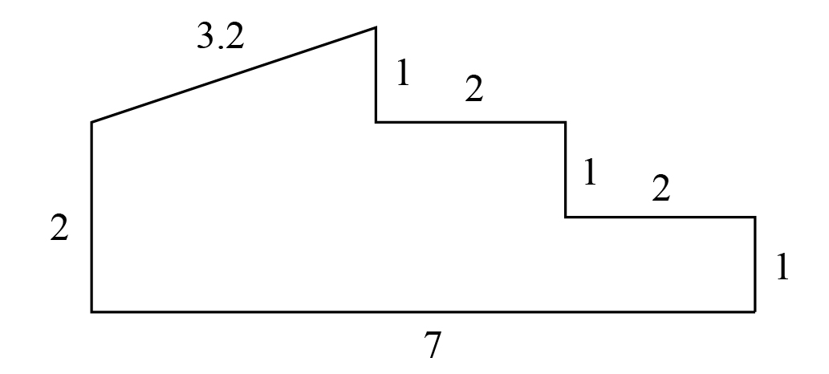
RJEŠENJA 21. PISANE VJEŽBE – A grupa
1. 148.8 cm 2. 5.2 cm 3. 1.96 cm² 4. 3.84 cm² 5. 6.56 dm² 6. o = 19.2, P = 13.5
RJEŠENJA 21. PISANE VJEŽBE – B grupa
1. 156.8 cm 2. 6.3 cm 3. 1.69 cm² 4. 4.64 cm² 5. 7.92 dm² 6. o = 19.2, P = 13.5
22. PISANA VJEŽBA – A grupa
- Koliki je opseg kvadrata kojemu je površina 0.36 cm² ?
- Površina je pravokutnika 36 cm². Kolike mogu biti duljine stranica tog pravokutnika ako moraju biti izražene cijelim brojevima i u centimetrima? Izračunaj koji od tih pravokutnika ima najveći opseg.
- Opseg je pravokutnika 44 cm, a duljina jedne njegove stranice jest 7.5 cm. Kolika je duljina druge stranice tog pravokutnika? Kolika je površina tog pravokutnika?
- Kolika je površina pravokutnog trokuta izražena u cm² ako su duljine njegovih kateta 5.5 m i 23 dm?
- Duljina jedne stranice trokuta ∆ABC jest 10 cm, a duljina njoj pripadne visine 4 cm. Kolika mora biti duljina visine trokuta ∆EFG koja je pridružena njegovoj stranici duljine 20 cm da bi ti trokuti imali jednake površine?
- Duljine su osnovica trapeza 10 cm i 35 cm, a površina mu je 22 500 mm². Kolika je duljina visine tog trapeza?
- Duljine stranica pravokutnika razlikuju se za 10 cm. Kolika je površina tog pravokutnika ako mu je opseg 40 cm ?
22. PISANA VJEŽBA – B grupa
- Kolika je površina kvadrata kojemu je opseg 18 cm ?
- Površina je pravokutnika 48 cm². Kolike mogu biti duljine stranica tog pravokutnika ako moraju biti izražene cijelim brojevima i u centimetrima? Izračunaj koji od tih pravokutnika ima najveći opseg.
- Površina je pravokutnika 28.7 cm². Koliki je opseg tog pravokutnika ako je duljina jedne njegove stranice 3.5 cm ?
- Kolika je površina pravokutnog trokuta izražena u cm² ako su duljine njegovih kateta 346 mm i 20 cm?
- U pravokutnom su trokutu duljine kateta 8 cm i 6 cm, a duljina hipotenuze jest 10 cm. Kolika je duljina visine na hipotenuzu tog trokuta?
- Kolika je duljina stranice trokuta kojemu je površina 367.5 cm², a pripadna visina 29.4 cm ?
- Duljine stranica pravokutnika razlikuju se za 5 cm. Kolika je površina tog pravokutnika ako mu je opseg 116 cm ?
RJEŠENJA 22. PISANE VJEŽBE – A grupa
1. 2.4 cm 2. 1 cm i 36 cm, 2 cm i 18 cm, 3 cm i 12 cm, 4 cm i 9 cm, 6 cm i 6 cm. Najveći opseg ima pravokutnik duljina stranica 1 cm i 36 cm, o = 74 cm. 3. 14.5 cm, P = 108.75 cm² 4. P = 63 250 cm² 5. 2 cm 6. 10 cm 7. a = 5 cm, b = 15 cm, P = 75 cm²
RJEŠENJA 22. PISANE VJEŽBE – B grupa
1. P = 20.25 cm² 2. 1 cm i 48 cm, 2 cm i 24 cm, 3 cm i 16 cm, 4 cm i 12 cm, 6 cm i 8 cm. Najveći opseg ima pravokutnik duljina stranica 1 cm i 48 cm, o = 98 cm. 3. 8.2 cm,
o = 23.4 cm 4. P = 346 cm² 5. 4.8 cm 6. 25 cm 7. a = 26.5 cm, b = 31.5 cm,
P = 834.75

